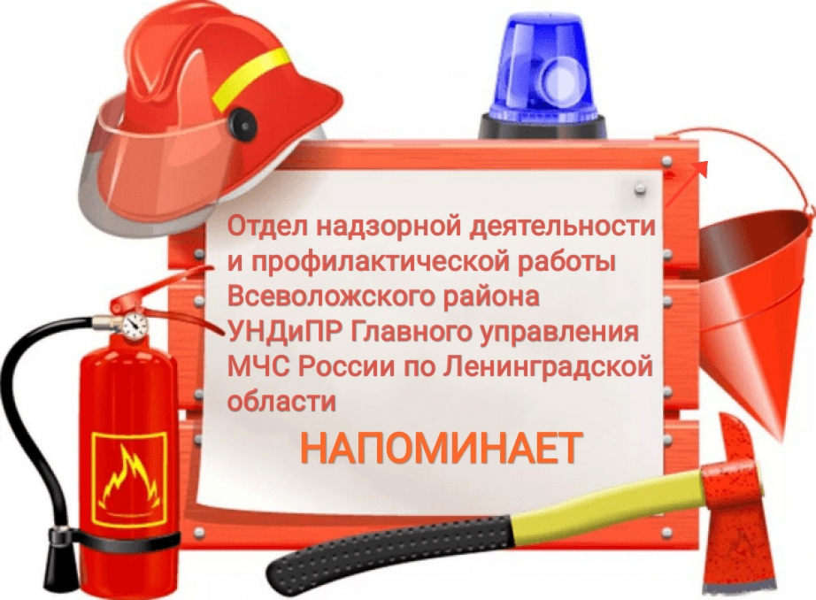

Родители, берегите своих детей!
Самое страшное, что в большинстве случаев дети погибают по вине взрослых, нередко по вине самых близких и родных людей – родителей!

Уважаемые взрослые!
Во многом дети подражают вам. Будьте сами предельно осторожны в обращении с огнем и разъясняйте детям, какую опасность представляет шалость с огнем. Не забывайте, что ребенок, предоставленный сам себе, непроизвольно может стать виновником пожара.
Помните:
- прежде всего, именно вы в ответе за жизнь своего ребенка!
- не оставляйте детей без присмотра;
- контролируйте, чем они занимаются в свободное время;
- чаще напоминайте ребенку об опасности игры с огнем. Нужно стремиться к тому, чтобы ребенок осознал, что спички - не игрушка, а огонь – не забава, чтобы у него сложилось впечатление о пожаре, как о тяжелом бедствии для людей;
- не оставляйте на виду спички, зажигалки;
- научите детей правильно пользоваться бытовыми электроприборами;
- расскажите им, как правильно действовать при экстремальной ситуации, ведь очень часто у ребенка срабатывает пассивно-оборонительная реакция и вместо того, чтобы убежать от огня, дети прячутся, забиваются в угол;
- если ваш ребенок иногда остается дома один, то обязательно напишите на листке бумаги все необходимые телефоны экстренной помощи. Они всегда должны находиться на самом видном месте, и первой строкой должен быть написан телефон «01» (с сотового телефона 101, 112). Убедитесь, что ребенок знает свой адрес.
Помните, что если пожар произойдет по причине детской шалости и причинит кому-либо ущерб, то родители несут за это ответственность в установленном законом порядке.
Если же возникла необходимость оставить ребенка на время одного, прежде чем уйти, проверьте, спрятаны ли спички, выключен ли газ и электроприборы, погашен ли огонь в печи.
Если вы будете выполнять эти несложные правила, беда минует ваш дом!

